Lliurex Lab

Lliurex LAB es una herramienta que provee la configuración básica del servicio Openmeetings.
Openmeetings es un software utilizado para presentaciones, la formación en línea, conferencias web, pizarra de dibujo, colaboración y edición de documentos, intercambio de escritorio del usuario

Características
- Permite la difusión de Video y Audio
- Se puede visualizar el escritorio de cualquier participante
- Disponible en 19 idiomas
- Pizarra virtual con capacidades de dibujo, escritura, edición, cortar y pegar, redimensionamiento de imágenes e insertar símbolos.
- Conferencias mientras se dibuja (4x4 or 1xn modus)
- Dibujo seguro
- Importación de documentos (.tga, .xcf, .wpg, .txt, .ico, .ttf, .pcd, .pcds, .ps, .psd, .tiff, .bmp, .svg, .dpx, .exr, .jpg, .jpeg, .gif, .png, .ppt, .odp, .odt, .sxw, .wpd, .doc, .rtf, .txt, .ods, .sxc, .xls, .sxi, .pdf)
- Envío de invitaciones y links directos dentro de la conferencia
- Sistema de moderadores
- Cuartos públicos y privados para conferencias
- El servidor se puede ejecutar tanto en Windows como en Linux y los clientes únicamente necesitan un navegador y el Flash Player por lo que se puede participar en una sesión desde prácticamente cualquier plataforma
- Dispone de un módulo para su integración con Moodle

Configuración
La herramienta de configuración de Lliurex Lab se encuentra en el Centro de control de LliureX, en el apartado software

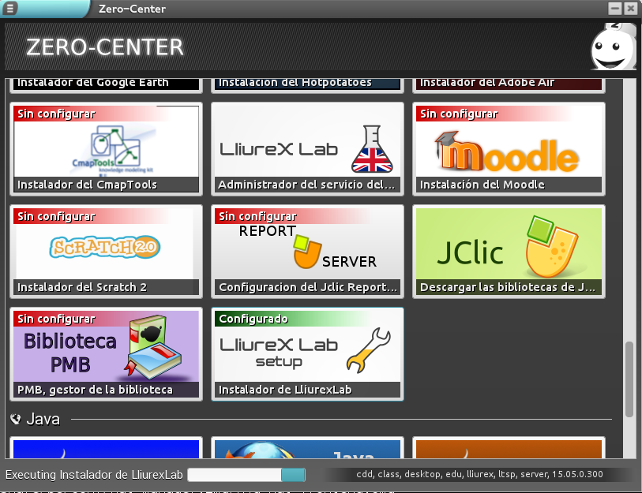
Durante la instalacion nos pedira:
* Nombre del usuario que se creará para administrar la base de datos via MySQL (por defecto openmeetingsuser)
* Contraseña a aplicar al usuario de MySQL
* Usuario que se creara como administrador de la herramienta Openmeetings (por defecto admin)
* Contraseña del usuario administrador a crear
* Correo (con formato valido)

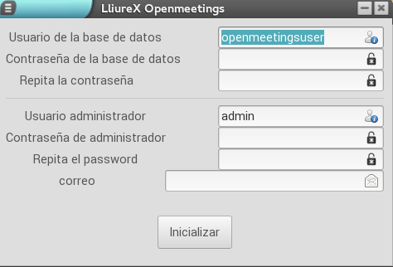

Una vez se apliquen los datos, tendremos el servicio configurado, con la peculiaridad de que cada vez que se vaya a usar necesitaremos habilitarlo. La razon es que es un servicio que requiere un uso intensivo del servidor, por lo que nunca se lanzará automaticamente, es una tarea que el profesor ha de realizar.

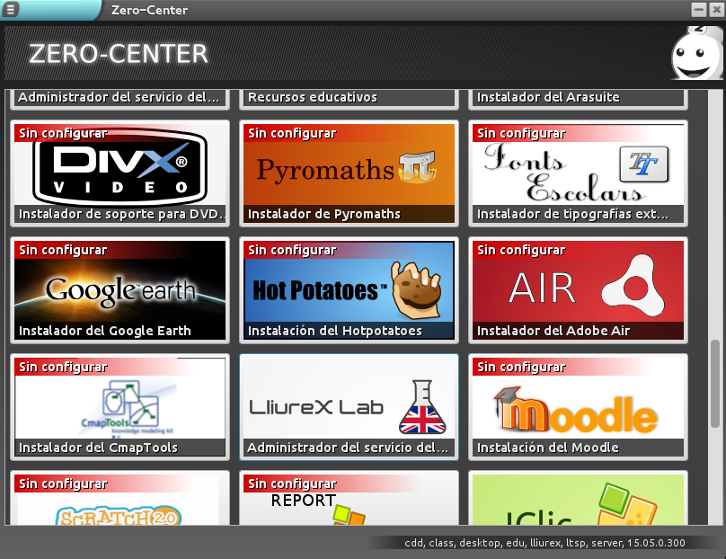
Para poner en marcha el servicio, hay que pulsar el boton de administrador del servicio LliureX Lab en la sección Software del Centro de control de LliureX.

La aplicación es un simple interruptor para arrancar y parar el servicio.

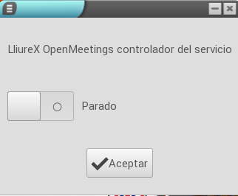

Una vez arrancado, el servicio es accesible a través de la página web del servidor:

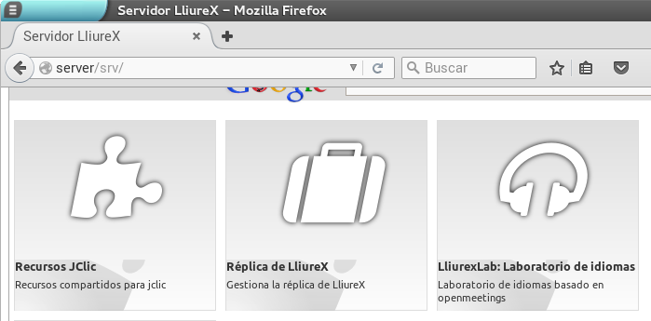

Una vez accedamos al laboratorio, se presentara la ventana de login con la cual podremos acceder con cualquier usuario de LDAP del sistema:
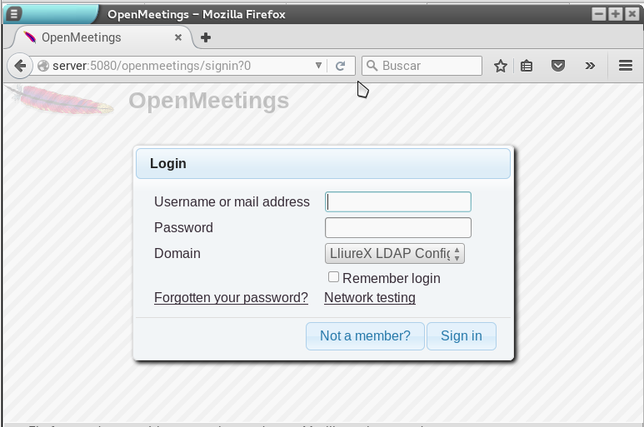

Para mas información sobre las funcionalidades de openmeetings:

https://cwiki.apache.org/confluence/display/OPENMEETINGS/Manuals+user+OpenMeetings+various

